极推进数字化课程建设，包装教研室开展视频公开课示范教学
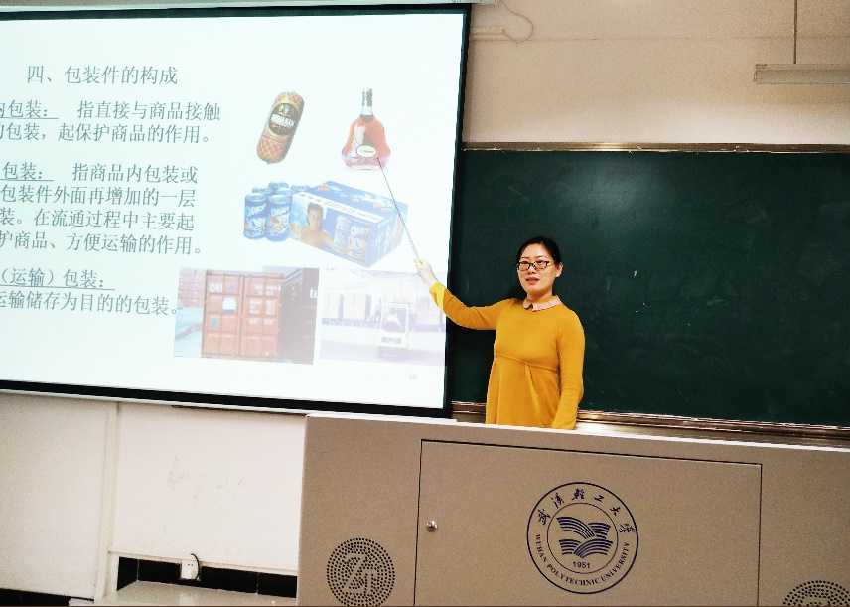
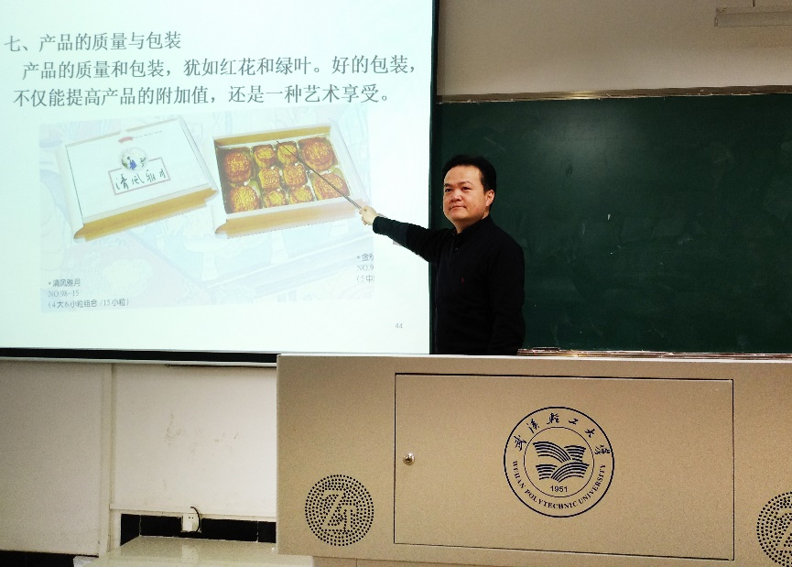
2018年4月19日下午，包装工程教研室全体教师围绕校级视频公开课《包装结构创新与设计》的建设，在机械楼206教室开展一堂特别的教学观摩公开课。
网络和多媒体技术的不断进步，推动了课堂教学不断变化和持续改进，在线开放课程快速兴起，拓展了教学时空，颠覆了教学传统，正引领一场教育的大变革。包装工程教研室教学团队拥有一门国家级精品资源共享课，在数字化资源共享课程建设方面积累了丰富的经验。新形势下包装教学团队继续积极推进数字化课程建设，本年度新建校级视频公开课《包装结构创新与设计》，为了使课程教学能够符合视频课程授规范和规律，获得最佳录制效果，教研室决定由课程负责人李亚娜老师和课程主讲教师之一李学忠老师进行示范教学。两位前期老师已完成了《包装结构创新与设计》部分课程的录制，对本次课程的录制要求有较好的把握，李学忠老师也是国家级精品资源共享课《包装机械》的主讲教师，有丰富的视频课程教学经验。两位老师在时长半个小时的两个小节讲授中，对视频课程讲授中的仪态、站位、语速语调、师生互动、PPT设计等进行了具体生动的展现，使课程团队其他成员获得了直观的认知，并现场进行了试讲。国家级精品资源共享课《包装机械》负责人张国全教授全程参与，对示范教学老师和试讲老师逐个进行了点评，提出宝贵的指导意见。

